

|  |
| --- |
| **Algoritma dan Struktur Data 1** |
|  |
| **Modul 13** |
| **Algoritma Perulangan pada Java** |

**Disusun oleh:**

**Dwi Intan Af’idah, S.T., M.Kom**

**PROGRAM STUDI TEKNIK INFORMATIKA**

**POLITEKNIK HARAPAN BERSAMA**

**TAHUN AJARAN 2020/2021**

Daftar Isi

Daftar Isi ii

1 Pengantar Perulangan 1

2 *Counted Loop* 3

2.1 For 3

2.2 For each 4

3 *Uncounted Loop* 6

3.1 While 6

3.2 Do/While 8

4 Perulangan Bersarang (*Nested Loop)* 10

5 Tugas 13: Algoritma Perulangan 11

1. Pengantar Perulangan

* Perulangan berfungsi untuk menyuruh komputer melakukan sesuatu berulang-ulang.
* Struktur pengulangan terdiri dari dua bagian :

1. Kondisi pengulangan

yaitu syarat yang harus dipenuhi untuk melaksanakan pengulangan. Syarat ini biasanya dinyatakan dalam ekspresi Boolean yang harus diuji apakah bernilai benar (true) atau salah (false).

1. Badan pengulangan (loop body)

yaitu satu atau lebih instruksi yang akan diulang

* Pada struktur pengulangan, biasanya juga disertai bagian inisialisasi dan bagian terminasi.
* Inisialisasi adalah instruksi yang dilakukan sebelum pengulangan dilakukan pertama kali. Bagian insialisasi umumnya digunakan untuk memberi nilai awal sebuah variable.
* Sedangkan terminasi adalah instruksi yang dilakukan setelah pengulangan selesai dilaksanakan.
* Dua jenis perulangan dalam bahasa Java:

1. Counted loop

* Perulangan yang jumlah pengulangannya terhitung atau sudah tentu berapa kali diulang.

1. Uncounted loop

* Perulangan yang jumlah pengulangannya tidak terhitung atau tidak tentu.

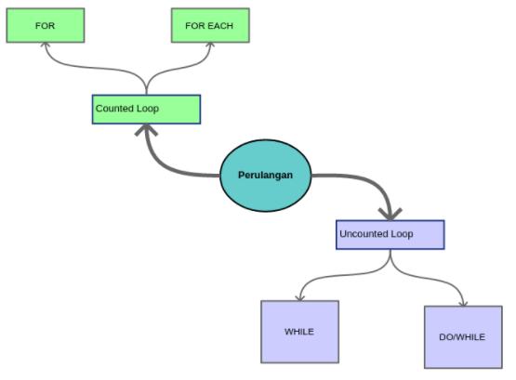

1. *Counted Loop*

* Pada Java *counted loop* terdiri dari:

1. For
2. For Each
   1. For

* Bentuk umum

for( int hitungan = 0; hitungan <= 10; hitungan++ ){

// blok kode yang akan diulang

}

* variabel hitungan tugasnya untuk menyimpan hitungan pengulangan.
* hitungan <= 10 artinya selama nilai hitungannya lebih kecil atau sama dengan 10, maka pengulangan akan terus dilakukan. Dengan kata lain, perualangan ini akan mengulang sebanyak 10 kali.
* hitungan++ fungsinya untuk menambah satu (+1) nilai hitungan peda setiap pengulangan.
* Blok kode For dimulai dengan tanda ‘{’ dan diakhiri dengan ‘}’.
* Contoh program 1

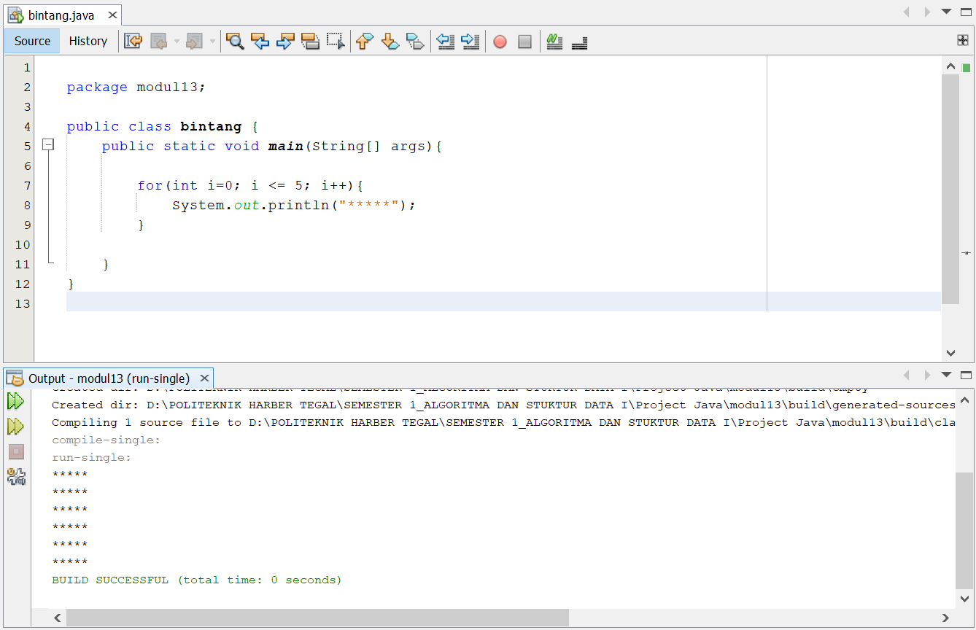

* Contoh program 2

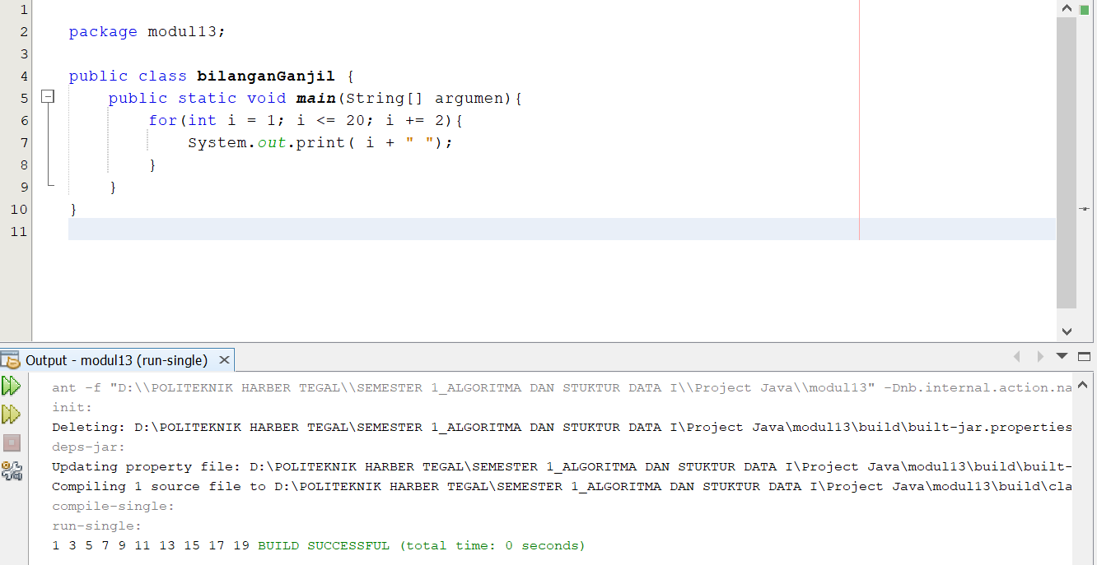

* 1. For each
* Perulangan ini sebenarnya digunakan untuk menampilkan isi dari *array*.
* *Array* itu variabel yang menyimpan lebih dari satu nilai dan memiliki indeks.
* Bentuk umum

for ( int item : dataArray ) {

// blok kode yang diulang

}

Penjelasan:

* variabel item akan menyimpan nilai dari array
* Kita bisa baca seperti ini: “Untuk setiap item dalam dataArray, maka lakukan perulangan”
* Contoh Program

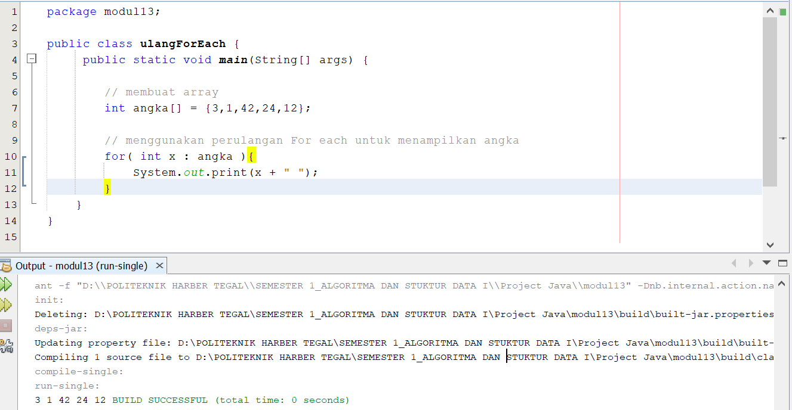

1. *Uncounted Loop*

* Pada Java *counted loop* terdiri dari:

1. While
2. Do/While

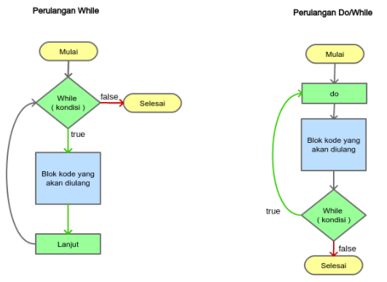

* 1. While
* Bentuk umum:

while ( kondisi ) {

// blok kode yang akan diulang

}

* *kondisi* bisa kita isi dengan perbandingan maupun variabel boolean. *Kondisi* ini hanya memiliki nilai true dan false.
* Perulangan while akan berhenti sampai *kondisi* bernilai false.
* Contoh program

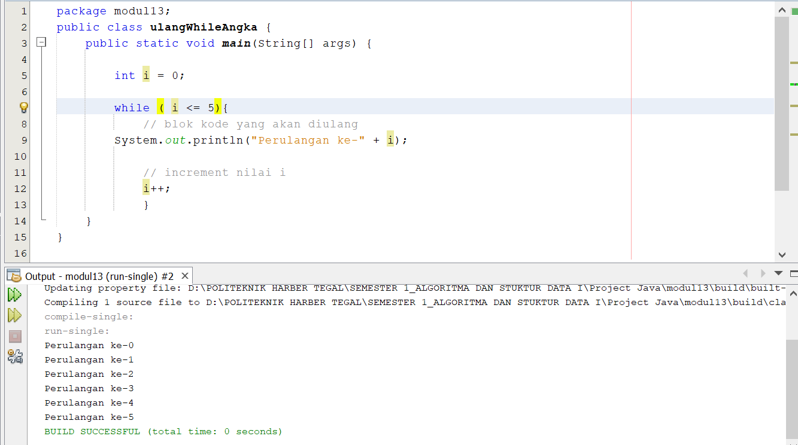

* Contoh program

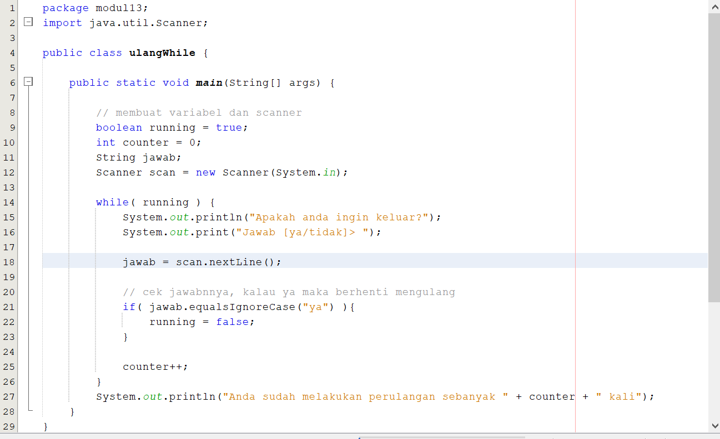

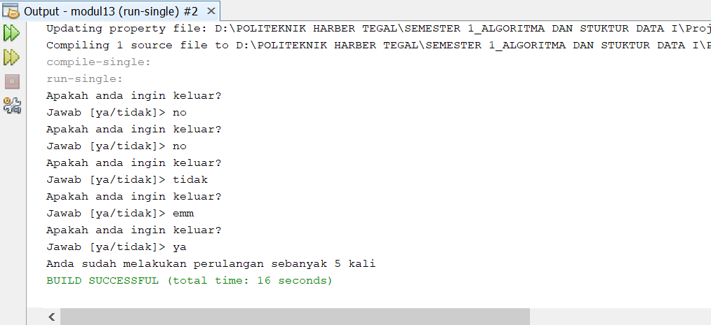

**Penting**: pastikan melakukan *increment* (i++) terhadap variabel yang terhitung. Karena kalau tidak, perulangannya akan terus-menerus dilakukan sampai komputernya hang.

* 1. Do/While
* Cara kerja perulangan Do/While sebenarnya sama seperti perulangan While.
* Bedanya, Do/While melakukan satu kali perulangan dulu. Kemudian mengecek kondisinya.

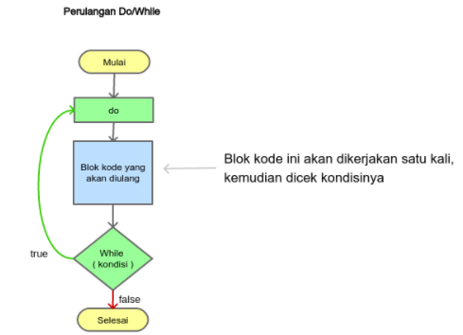

* Bentuk umum:

do {

// blok kode yang akan diulang

} while (kondisi);

* Jadi kerjakan dulu (Do), baru di cek kondisinya while( kondisi)

Kalau kondisi bernilai true, maka lanjutkan perulangan.

* Contoh Program

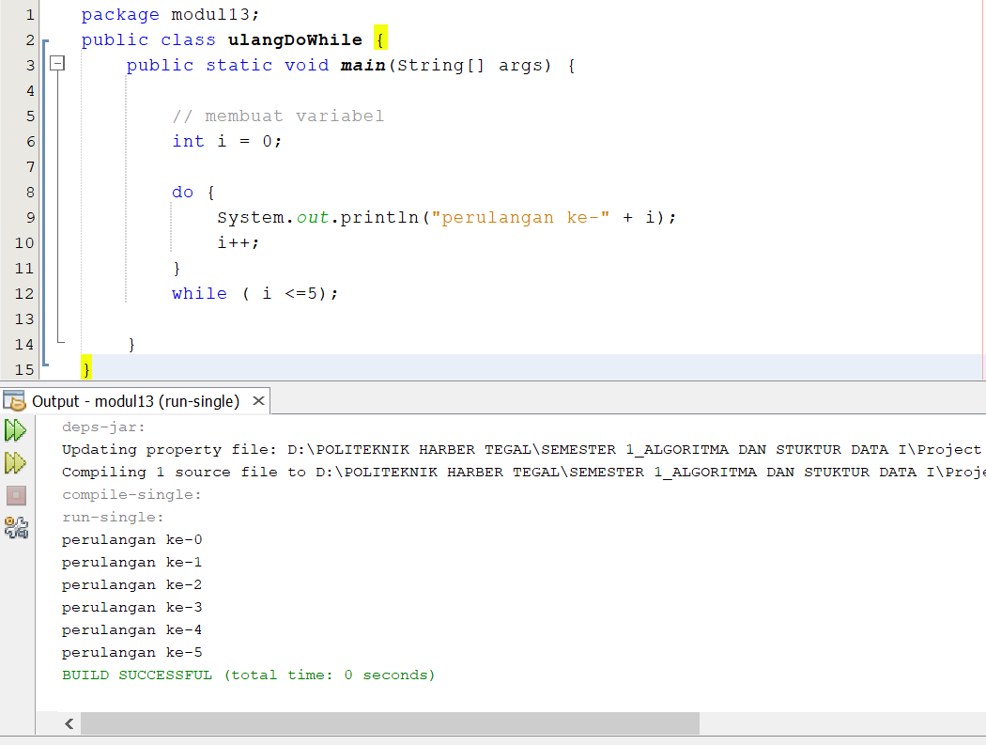

1. Perulangan Bersarang (*Nested Loop)*

* Perulangan bersarang maksudnya, perulangan dalam perulangan atau disebut juga nested loop.

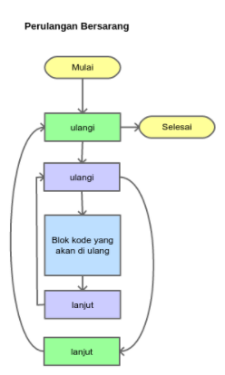

* Contoh Program:

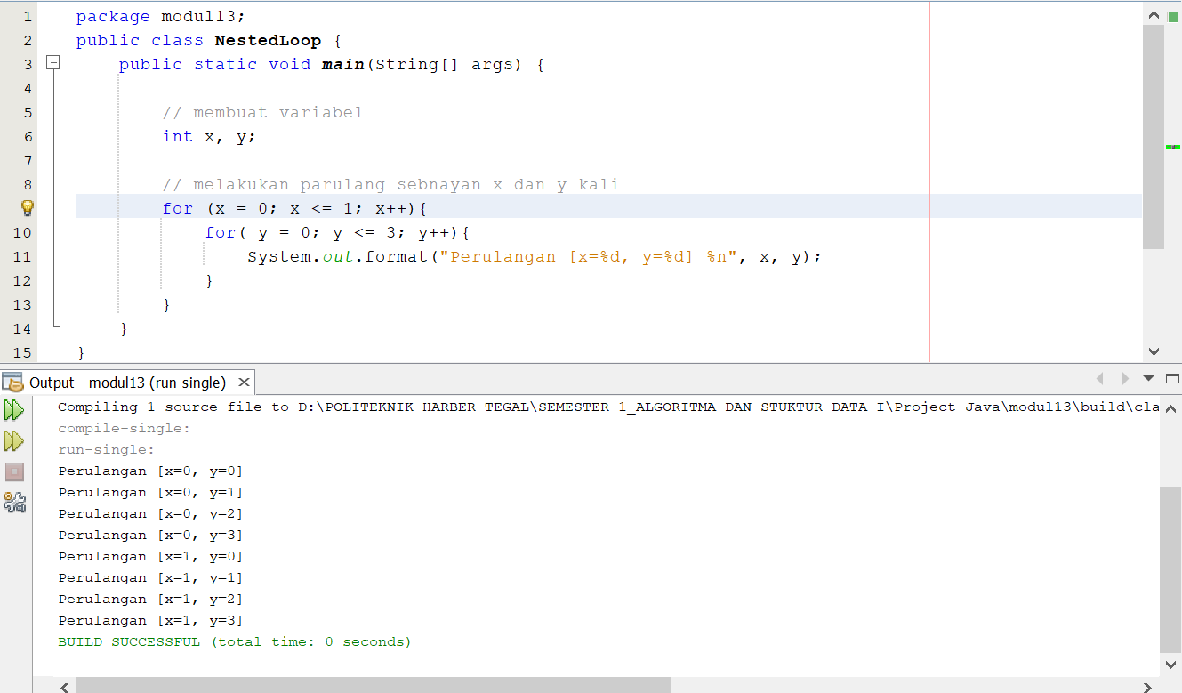

1. Tugas 13: Algoritma Perulangan

Tulislah kode **program** untuk menjelaskan baris kode untuk kasus di bawah ini:

(Disarankan terdapat kalimat **comment** tentang **nama creator** dan penjelasan **kode program**).

1. Buatlah program dari notasi algoritma (*flowchart)* di bawah ini:

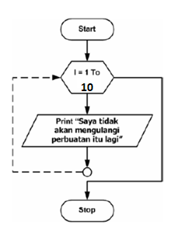

1. Buatlah program dari notasi algoritma (*flowchart)* di bawah ini:

|  |  |
| --- | --- |
| Flowchart | Output |
|  |  |

1. Buatlah program dari notasi algoritma (*flowchart)* di bawah ini:

|  |  |
| --- | --- |
| Flowchart | Output |
|  |  |

1. Buatlah program dengan Perulangan Bersarang (*Nested Loop*) untuk hasil *output* seperti di bawah ini:

|  |
| --- |
| *Output* |
|  |